Controllo Distribuito per il Comfort Ambientale
Analisi e simulazione di un Networked Control System basato su Logica Fuzzy e TrueTime
Autore: Chiara Maria Milazzo
Università degli Studi di Enna “Kore”
chiara.milazzo@unikorestudent.it

Abstract: Questo progetto propone un approccio di Model-Based Software Design (MBSD) per la progettazione, l’implementazione e l’analisi prestazionale di un sistema di controllo in rete (Networked Control System - NCS) dedicato al comfort ambientale in uno scenario di Smart Building. Sfruttando la metodologia MBSD in ambiente MATLAB/Simulink, è stato possibile modellare l’intero sistema cyber-fisico prima della messa in opera, integrando la dinamica dei sensori reali simulati (SHT31 per temperatura/umidità e SCD30 per la CO2) con i vincoli di una rete ibrida wireless/cablata (ZigBee e Ethernet), emulata fedelmente tramite il toolbox TrueTime. Il cuore dell’architettura è un controllore a Logica Fuzzy, sviluppato e validato interamente “model-first”, progettato per modulare la potenza dell’impianto di climatizzazione garantendo un compromesso ottimale tra comfort ed efficienza energetica. L’adozione del paradigma MBSD ha permesso di focalizzare lo studio sull’impatto critico che i vincoli di comunicazione — quali latenza end-to-end, packet loss, jitter e throughput limitato — hanno sulla stabilità del ciclo di controllo. I risultati delle simulazioni confermano la validità dell’approccio modellistico nel prevedere il comportamento del sistema in condizioni operative realistiche, dimostrando la robustezza della logica Fuzzy rispetto alle incertezze introdotte dalla rete.

INTRODUZIONE
L’evoluzione dell'automazione residenziale verso il paradigma degli Smart Building ha trasformato i tradizionali impianti di climatizzazione in complessi Sistemi di Controllo in Rete (Networked Control Systems - NCS). In tale contesto, l’efficienza energetica e il comfort abitativo dipendono non solo dalla qualità dell’algoritmo di controllo, ma anche dall’affidabilità dell’infrastruttura di comunicazione condivisa su cui viaggiano i dati. Tuttavia, l’integrazione di reti wireless (come ZigBee) in un loop di controllo introduce sfide non trascurabili: fenomeni stocastici come ritardi variabili (jitter), perdita di pacchetti e latenze di trasmissione possono degradare le prestazioni del sistema, rendendo inadeguati i classici controllori PID.
Per rispondere a queste sfide, il presente lavoro propone un approccio sinergico che unisce la robustezza della Logica Fuzzy al rigore metodologico del Model-Based Software Design (MBSD). Da un lato, la Logica Fuzzy è stata selezionata come cuore decisionale del sistema per la sua intrinseca capacità di gestire l’incertezza e la non-linearità tipiche dei sistemi termici, offrendo una risposta resiliente anche in presenza di disturbi sulla linea di comunicazione. Dall’altro, l’adozione del paradigma MBSD ha permesso di modellare l’intero sistema cyber-fisico in ambiente MATLAB/Simulink prima della messa in opera. Grazie all’utilizzo del kernel real-time TrueTime, è stato possibile simulare fedelmente l’interazione tra i nodi sensore (SHT31, SCD30), la rete ibrida e l’algoritmo di controllo, anticipando e risolvendo problematiche di timing che sarebbero difficilmente diagnosticabili su hardware fisico.
Il progetto dimostra come l’integrazione tra un controllo intelligente (Fuzzy) e una progettazione basata su modelli (MBSD) consenta di garantire stabilità e comfort anche in condizioni di rete complicate.

APPROCCIO PROPOSTO
L’approccio adottato in questo lavoro si basa sul paradigma del Networked Control System (NCS), in cui il ciclo di controllo (feedback loop) è chiuso attraverso una rete di comunicazione. L’obiettivo è regolare il comfort ambientale indoor — definito da Temperatura, Umidità Relativa e concentrazione di CO2 — modulando la potenza di un sistema di climatizzazione (HVAC). Per gestire la complessità e la non-linearità del sistema, si è scelto di implementare una logica di controllo intelligente di tipo Fuzzy, supportata da un’architettura di rete ibrida modellata secondo i principi del Model-Based Software Design (MBSD).

Architettura del Sistema e Topologia di Rete: L’architettura proposta è di tipo distribuito e gerarchico, composta da nodi eterogenei che comunicano su mezzi trasmissivi differenti per simulare uno scenario realistico di Home Automation. Il flusso informativo segue un percorso Sense-Process-Actuate strutturato come segue:
- Sottosistema di Acquisizione (Wireless Sensor Network): Al livello più basso, due nodi sensore simulano il comportamento di dispositivi commerciali reali:
- Nodo SHT31: Responsabile dell’acquisizione di Temperatura (°C) e Umidità (%).
- Nodo SCD30: Responsabile del monitoraggio della qualità dell’aria (CO2 in ppm). Questi nodi trasmettono i dati acquisiti via radio utilizzando il protocollo standard IEEE 802.15.4 (ZigBee), scelto per il basso consumo energetico, verso un nodo collettore (Gateway 1).
- Backbone di Comunicazione (Rete Cablata): Il Gateway 1 agisce da ponte, aggregando i pacchetti provenienti dai sensori e inoltrandoli su una rete cablata ad alta velocità (Ethernet simulata) verso l’unità centrale di elaborazione. Questo segmento garantisce affidabilità e banda elevata per il trasporto dello stato del sistema verso il controllore.
- Unità di Controllo e Attuazione: Il Controllore Centrale riceve il vettore di stato aggregato, esegue l’algoritmo decisionale e genera un comando di potenza. Tale comando viene inviato a un secondo Gateway (Gateway 2), che provvede a instradarlo nuovamente su rete wireless verso il Nodo Attuatore. Quest'ultimo applica la potenza calcolata all'impianto di climatizzazione, chiudendo l'anello di controllo.

Modellazione MBSD con TrueTime Per validare l’architettura, il sistema è stato modellato in ambiente MATLAB/Simulink integrando il kernel real-time TrueTime. Questo strumento ha permesso di simulare non solo la dinamica fisica, ma anche l’esecuzione temporale del codice (task scheduling). Nello specifico, sono stati modellati:
- Protocolli di Accesso al Mezzo (MAC): È stata implementata una gestione ibrida dell’accesso al canale. Per i segmenti wireless (Sensori e Attuatore) è stato utilizzato lo standard IEEE 802.15.4 (ZigBee), mentre per la dorsale cablata (Backbone) è stato simulato il protocollo CSMA/CD (Carrier Sense Multiple Access with Collision Detection), tipico delle reti Ethernet, replicando fedelmente le dinamiche di contesa e risoluzione delle collisioni.
- Latenze di Elaborazione: Ogni nodo (Sensore, Gateway, Controllore) introduce un ritardo deterministico (execution time) che simula il tempo di calcolo della CPU reale.
- Packet Overhead: È stato considerato l’overhead introdotto dagli header dei diversi protocolli (ZigBee e Ethernet), influenzando il calcolo del throughput effettivo (payload utile) e dell’efficienza complessiva della rete.

Strategia di Controllo: Logica Fuzzy Data la natura multivariabile del problema e la difficoltà nel definire un modello matematico esatto per il comfort umano, si è optato per un Fuzzy Logic Controller (FLC) di tipo Mamdani. A differenza dei controllori classici (es. PID), che richiedono un setpoint fisso, l’FLC elabora le variabili linguistiche per emulare il ragionamento umano.

Il controllore è strutturato su tre fasi:

Fuzzificazione: Le variabili di ingresso crisp (Temperatura, Umidità, CO2) vengono mappate su funzioni di appartenenza (Membership Functions) che definiscono gradi di verità per set linguistici come “Basso”, “Medio”, “Alto”.

Motore di Inferenza: Un set di regole IF-THEN (es. “SE la Temperatura è Alta E l’Umidità è Alta, ALLORA la Potenza è Molto Alta”) determina l’azione di controllo. Le regole sono state progettate per privilegiare il mantenimento della temperatura ideale, intervenendo correttivamente in caso di scarsa qualità dell’aria.

Defuzzificazione: L’insieme risultante viene convertito in un valore numerico (scalare) di potenza (0-100%) utilizzando il metodo del Centroide, che viene poi inviato all’attuatore.
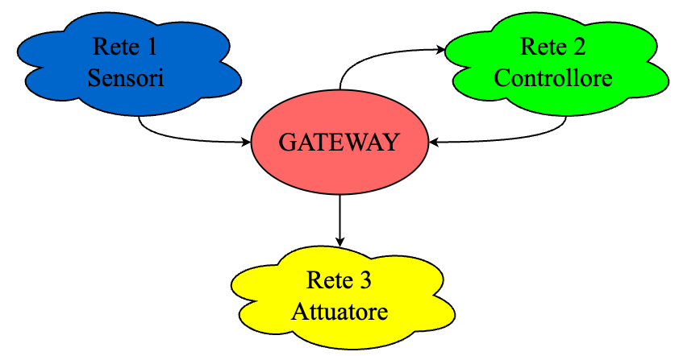
Questa configurazione garantisce che il sistema risponda in modo “morbido” e progressivo alle variazioni ambientali, assorbendo parzialmente le discontinuità introdotte dai ritardi di rete.
Figura 1 Topologia logica del Networked Control System (NCS) e flusso dati. Le frecce illustrano il percorso delle informazioni: acquisizione dalla Rete Sensori, elaborazione decisionale nella Rete Controllore e invio del comando finale alla Rete Attuatore, il tutto coordinato dal Gateway.

SCENARIO
Per validare l’architettura proposta, è stato sviluppato un ambiente di co-simulazione utilizzando MATLAB/Simulink esteso con la libreria TrueTime 2.0. Questo setup ha permesso di analizzare il comportamento congiunto della dinamica fisica (l’ambiente termico) e della dinamica cibernetica (l’esecuzione del codice e la trasmissione dati).
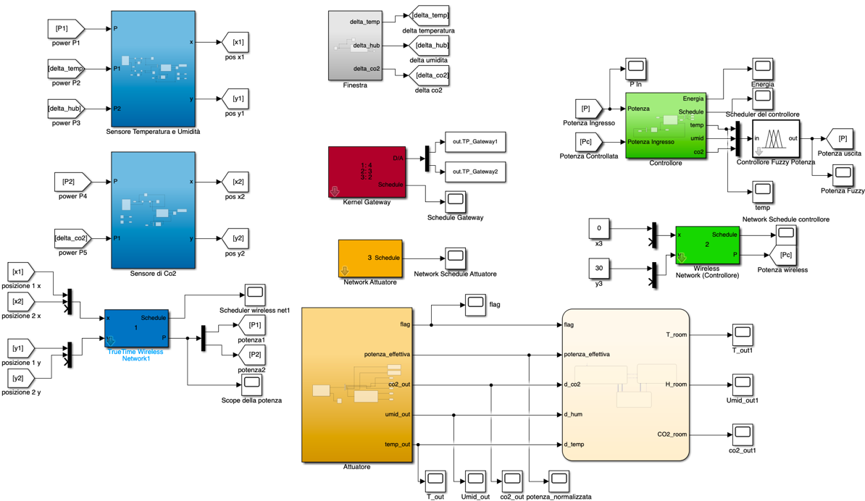
Lo schema a blocchi complessivo, riportato in Figura 2, implementa un anello di controllo chiuso su rete (NCS) composto da tre sottosistemi principali: i Nodi Sensore, l’Infrastruttura di Rete (Gateway e Controllore) e il Nodo Attuatore.
Figura 2 Schema a blocchi complessivo del sistema simulato in ambiente Simulink/TrueTime.
- Modellazione dell'Infrastruttura di Rete (TrueTime Network) La spina dorsale della simulazione è costituita da tre blocchi TrueTime Network distinti, configurati per emulare le diverse tecnologie trasmissive impiegate, riflettendo una topologia mista in cui la criticità del controllo è gestita via wireless e l’attuazione finale via cavo:
  - Rete Sensori (Wireless): Simula un canale ZigBee (IEEE 802.15.4) operante a 2.4 GHz. La velocità di trasmissione (Data Rate) è stata impostata a 80 kbps con una dimensione minima del frame di 80 bit.
  - Rete di Controllo (Wireless): Anche il segmento che collega il Gateway al Controllore è stato modellato come una rete Wireless ZigBee (802.15.4) con le medesime caratteristiche della rete sensori.
  - Rete Attuatore (Wired): L’ultimo miglio verso l’impianto di climatizzazione è stato modellato come una rete cablata Ethernet ad alta affidabilità. Qui il protocollo utilizzato è il CSMA/CD (Collision Detection) con un data rate di 10 Mbps. Questa configurazione garantisce che, una volta elaborato il comando, l’attuazione avvenga in modo rapido e stabile, isolando l’attuatore dalle interferenze radio.
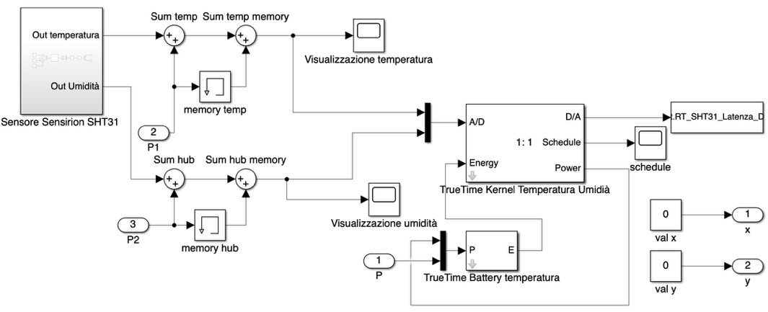
- Configurazione dei Nodi (TrueTime Kernel) Ogni dispositivo intelligente (Smart Object) è stato modellato mediante un blocco TrueTime Kernel, che simula un microcontrollore real-time con un proprio scheduler, memoria e periferiche I/O. L’esecuzione del codice è stata definita tramite script MATLAB (funzioni *.m), inizializzati all’avvio della simulazione.
Figura 3 Dettaglio dell’implementazione di un Sensore con nodo Kernel e delle interfacce di rete.
La logica applicativa è suddivisa nei seguenti task:
- Nodi Sensore (SHT31 e SCD30): Implementano task periodici con periodo di campionamento. All’attivazione, il sensore legge il valore analogico dal modello fisico, introduce un ritardo di elaborazione simulato (exectime = 0.03s) per replicare il tempo di conversione ADC e l’incapsulamento del pacchetto, e infine invia il messaggio al Gateway.
Sensore Sensirion SHT31:
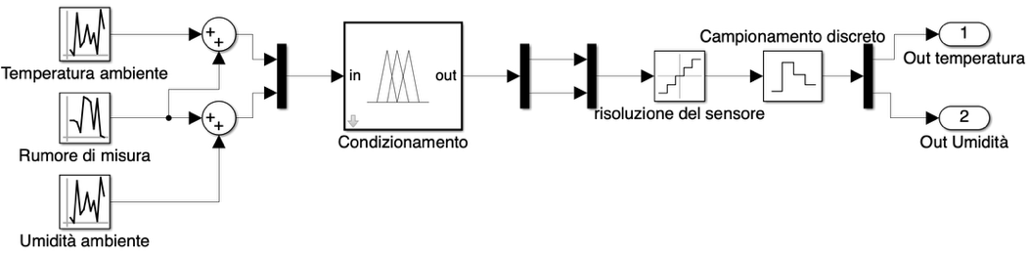
La simulazione del nodo di acquisizione, basato sul sensore reale Sensirion SHT31, non si limita alla semplice generazione di dati, ma replica l'intera catena di misura hardware. L'obiettivo è fornire al controllore dati realistici, affetti dalle tipiche imperfezioni del mondo fisico. Lo schema a blocchi implementato in Simulink è riportato in Figura 4, ed è costituito da tre stadi principali: iniezione del disturbo, pre-elaborazione Fuzzy e discretizzazione.
Figura 4 Schema interno del modello Simulink per il sensore SHT31: dalla generazione del segnale rumoroso alla quantizzazione digitale.
Il flusso di elaborazione ha inizio con la generazione dei segnali ideali di temperatura e umidità provenienti dal modello fisico della stanza. A questi valori viene sovrapposto un segnale di Rumore di misura (Noise), necessario per simulare le interferenze elettromagnetiche e l’incertezza metrologica intrinseca del trasduttore, introducendo nello scenario di test una componente non deterministica.
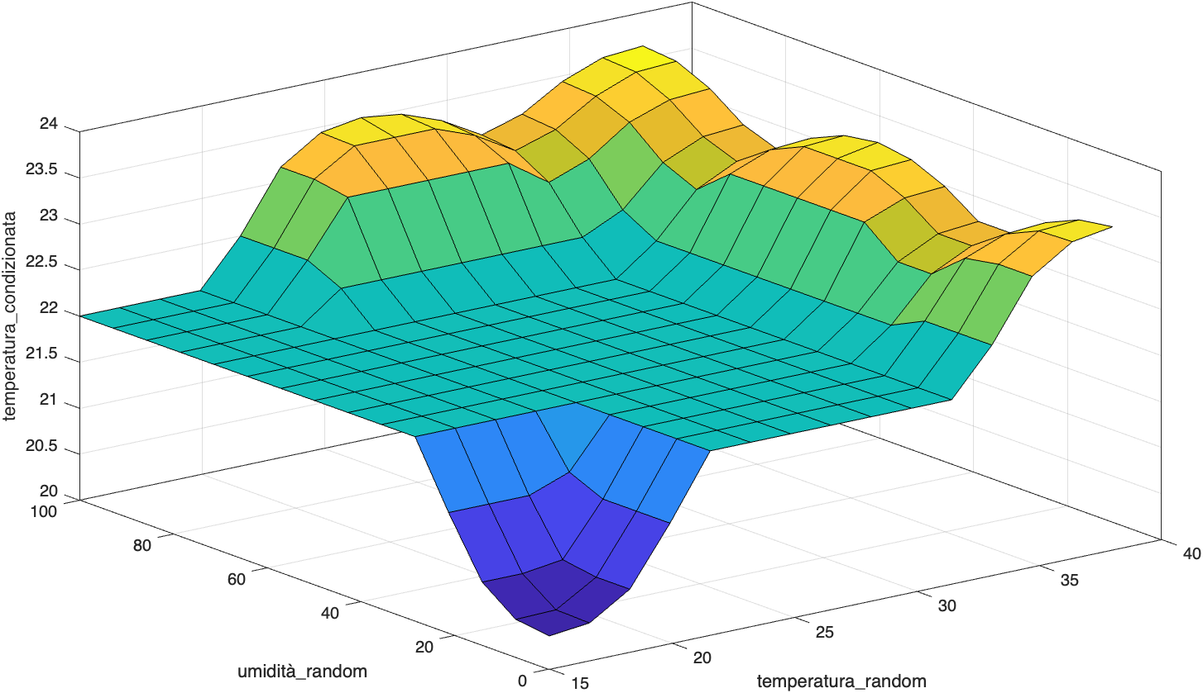
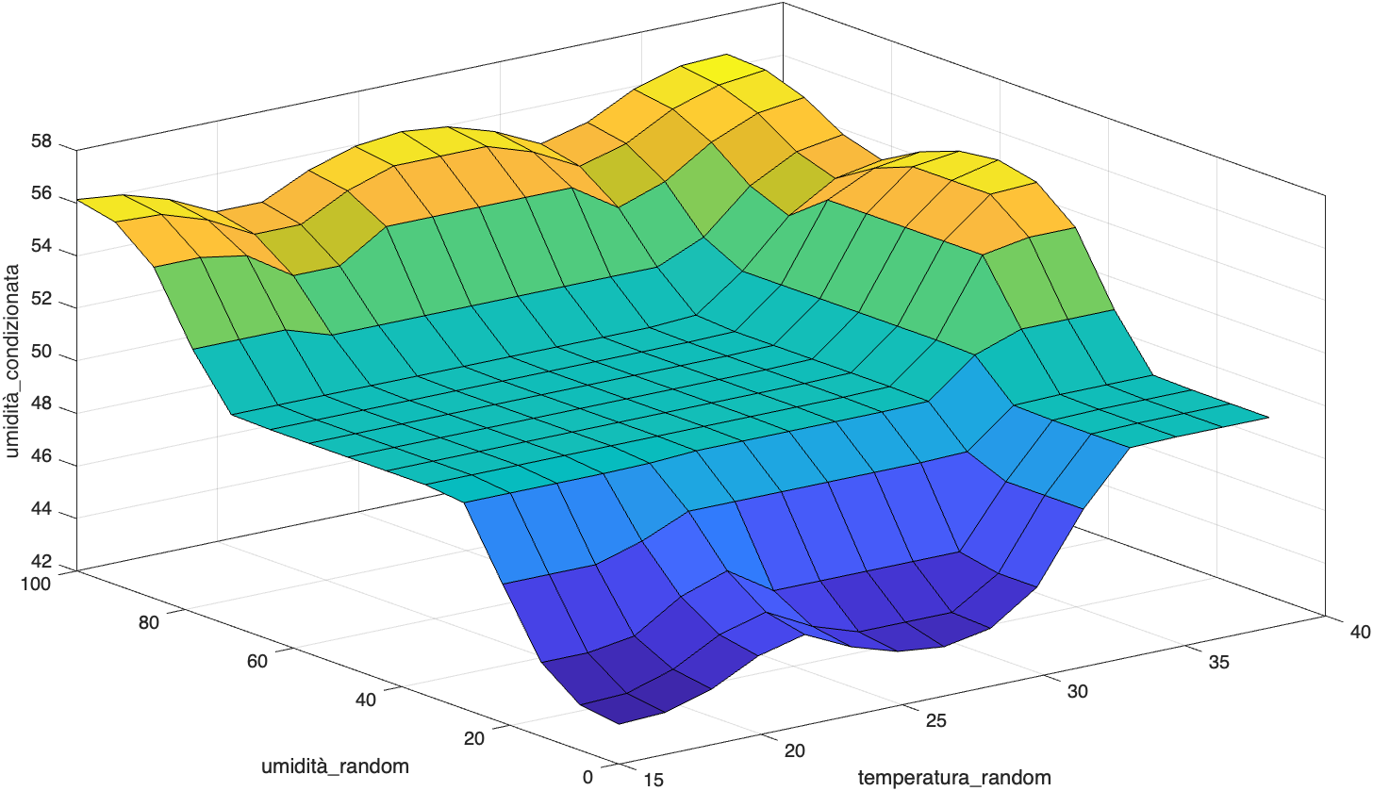
Successivamente, il segnale rumoroso attraversa lo stadio di Condizionamento, implementato mediante un Fuzzy Inference System (FIS) di tipo Mamdani. A differenza dei filtri lineari tradizionali, questo blocco agisce come pre-processore non lineare per normalizzare i dati. La logica interna elabora due variabili di ingresso (temperatura_randomnel range 15-38°C e umidità_random nel range 0-100%), mappandole su tre Membership Functions gaussiane (low, medium, high) per garantire transizioni morbide. Il motore inferenziale, governato da 9 regole IF-THEN con aggregazione MAX e implicazione MIN, focalizza la sensibilità del sensore specificamente sulla fascia di comfort abitativo, restituendo in uscita valori “puliti” e defuzzificati tramite il metodo del Centroide.
(a) (b)
Figura 5 Control Surfaces generate dal modulo di condizionamento dell'SHT31. Temperatura (a) e l'Umidità (b)
La catena di misura si conclude con la simulazione dell’elettronica digitale del sensore. Il segnale analogico condizionato viene prima elaborato da un blocco di Quantizzazione, che replica la risoluzione in bit del convertitore Analogico-Digitale (ADC) interno all'SHT31 discretizzando l'ampiezza, e infine sottoposto a un Campionamento Discreto (Zero-Order Hold). Quest'ultimo fissa la cadenza temporale delle letture, rendendo il dato pronto per l'incapsulamento nei pacchetti ZigBee gestiti dal kernel TrueTime.
Sensore Sensirion SCD30:
Parallelamente al monitoraggio climatico, il sistema integra un modello dedicato alla qualità dell’aria basato sul sensore Sensirion SCD30. A differenza dell’SHT31, dove la criticità risiedeva nel condizionamento non lineare, la modellazione dell’SCD30 si concentra sulla riproduzione fedele della dinamica temporale di risposta. I sensori di gas a infrarossi non dispersivi (NDIR), infatti, presentano un'inerzia fisica significativa: non rilevano istantaneamente le variazioni di concentrazione, ma necessitano di un tempo di assestamento.
Per replicare questo comportamento fisico in ambiente simulato (Figura 6), è stato implementato un filtro digitale passa-basso del primo ordine (IIR - Infinite Impulse Response). Il segnale grezzo di CO2 in ingresso viene elaborato attraverso un anello di retroazione che combina il valore attuale (pesato con un guadagno di 0.1424) con il valore dell'istante precedente, memorizzato tramite un blocco Unit Delay e pesato con un fattore di 0.8576. Questa configurazione algoritmica simula la costante di tempo del sensore reale, smussando le variazioni brusche e garantendo che l’uscita evolva con la tipica curva esponenziale di risposta dei rilevatori chimici.
A valle del filtraggio dinamico, il modello prevede l’iniezione di un segnale di Rumore di misura additivo, sommato al dato filtrato per introdurre l’incertezza stocastica tipica dell’elettronica di acquisizione. Questo passaggio è cruciale nell’approccio MBSD, poiché impedisce al controllore di ricevere segnali “troppo puliti” che nasconderebbero potenziali instabilità del loop di controllo.
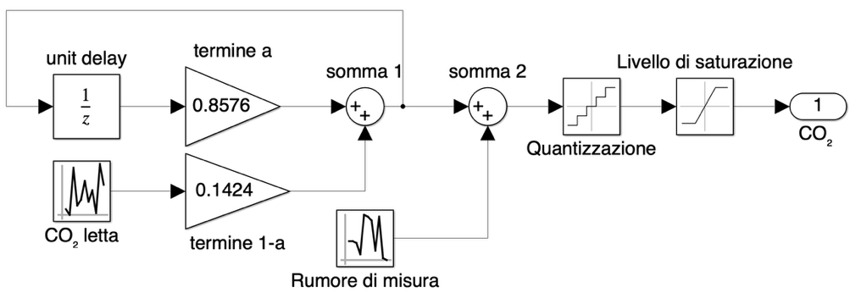
La catena di segnale si conclude con lo stadio di adattamento ai vincoli hardware. Il segnale rumoroso attraversa un blocco di Quantizzazione, che emula la risoluzione finita dell’ADC, e successivamente un blocco di Saturazione (Saturation). Quest’ultimo limita l’uscita entro il range operativo fisico del sensore (es. 400-10.000 ppm), evitando che eventuali picchi di rumore o errori numerici generino valori di concentrazione impossibili (negativi o fuori scala) che potrebbero mandare in errore l'algoritmo di controllo.
Figura 6 Schema a blocchi del modello SCD30. La struttura a retroazione (feedback loop)
- Gateway (1 e 2): Implementano task aperiodici (event-driven), attivati da un interrupt di ricezione rete. La loro funzione è di protocol translation: ricevono il pacchetto da una rete, ne estraggono il payload, aggiornano le metriche di throughput e lo reinstradano sulla rete successiva. Per simulare il carico computazionale di routing, è stato assegnato un tempo di esecuzione di 0.01s.
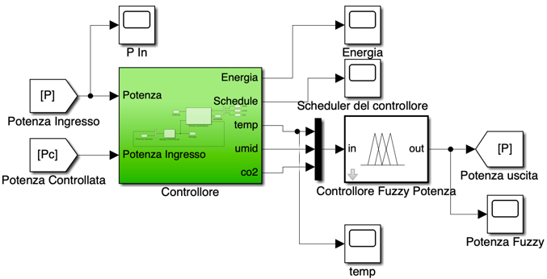
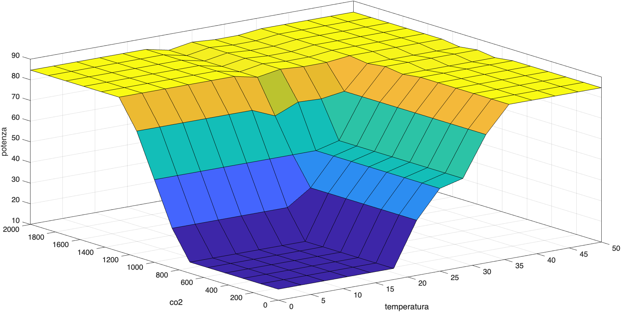
- Controllore Fuzzy: Implementa un task aperiodico attivato alla ricezione del vettore di stato completo (Temp, Umid, CO2). Esegue l’algoritmo di inferenza Fuzzy e genera il comando di potenza. Il tempo di calcolo assegnato è di 0.02s, rappresentativo di un’elaborazione su un microcontroller embedded di fascia media.
(a) (b)
Figura 7 Implementazione del Controllore Fuzzy Centrale. (a): schema a blocchi Simulink. (b): Control Surface tridimensionale (Asse delle x temperatura, Asse delle y CO2, Asse delle z potenza erogata)
Il cuore decisionale dell’architettura è rappresentato dal Controllore Fuzzy, il cui schema implementativo e comportamento ingresso-uscita sono illustrati in Figura 7. L’unità di controllo riceve in ingresso le variabili di stato condizionate (Temperatura, Umidità, CO2) e, attraverso un motore inferenziale basato su regole linguistiche, determina la percentuale di potenza da inviare all’attuatore HVAC.

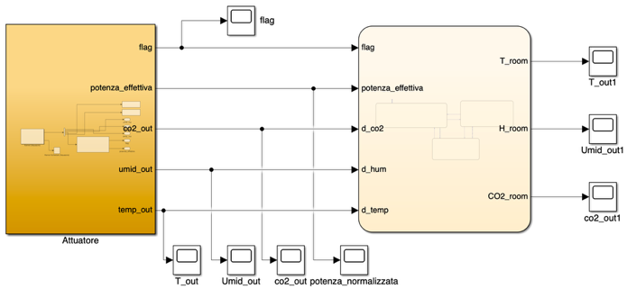
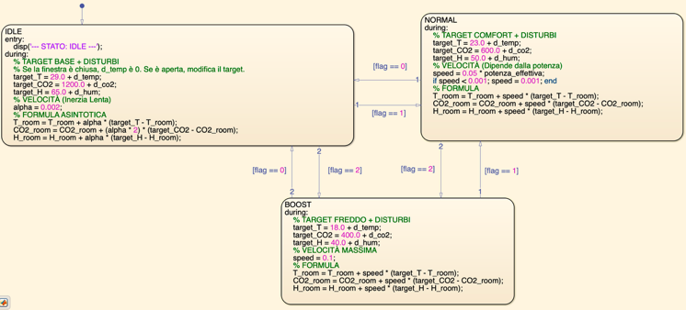
- Attuatore: Riceve il comando di potenza, calcola le metriche di prestazione finali (Latenza End-to-End, Jitter) e applica il segnale di controllo al processo fisico tramite un convertitore D/A simulato (ttAnalogOut).
(a) (b)
Figura 8 Implementazione del Nodo Attuatore. (a) Schema a blocchi dell'interfaccia di rete TrueTime (connessione Ethernet). (b) Diagramma a stati finiti (Stateflow) che implementa la logica operativa di supervisione dell’impianto, definendo le modalità IDLE, NORMAL e BOOST in funzione della potenza richiesta
L’ultimo elemento della catena di controllo in rete è il Nodo Attuatore, responsabile della ricezione del comando di potenza elaborato dal controllore e della sua applicazione al sistema fisico di climatizzazione (HVAC). L’implementazione di questo nodo, illustrata in Figura 8-a, combina l’interfaccia di rete TrueTime con una logica decisionale a stati finiti.
A valle della ricezione di rete, il valore scalare di potenza (0-100%) non viene inviato direttamente all’impianto. È stato invece implementato un livello di supervisione logica basato sul paradigma MBSD per la gestione dei sistemi reattivi, utilizzando il toolbox Stateflow. Il diagramma a stati finiti (FSM - Finite State Machine) visibile in figura 8-b definisce le modalità operative macroscopiche dell'impianto HVAC:
- Stato IDLE (Standby): Attivo quando la potenza richiesta è nulla o inferiore a una soglia minima di sicurezza. L’impianto è spento o in modalità di basso consumo per il risparmio energetico.
- Stato NORMAL (Regimazione): È lo stato operativo standard, attivo per richieste di potenza intermedie (es. 1% - 80%). In questa modalità, l’attuatore modula l’impianto per inseguire il setpoint di comfort in modo efficiente.
- Stato BOOST (Emergenza/Rapido): Si attiva quando il Controllore Fuzzy richiede una potenza molto elevata (es. >80%), situazione tipica di quando le condizioni ambientali sono drasticamente lontane dal target (es. finestra aperta o stanza molto affollata). In questo stato, l’impianto viene spinto alla massima capacità per ripristinare le condizioni di comfort nel minor tempo possibile.

- Parametri di Simulazione Per garantire il realismo dello scenario, sono stati adottati i seguenti parametri operativi, riassunti in Tabella 1.
Parametro | Valore | Descrizione
Rete 1 (Sensori) | 80 kbits/s | ZigBee (802.15.4)
Rete 2 (Controllore) | 80 kbits/s | ZigBee (802.15.4)
Rete 3 (Attuatore) | 10 Mbits/s | Ethernet / CSMA-CD
Frame Size (Dati) | 80 bits | Payload sensori (Temp, Umid, CO2)
Frame Size (Cmd) | 100 bits | Payload comando (Potenza + Timestamp)
Exec. Time (Sensori) | 0.03 s | Tempo di acquisizione ed elaborazione
Exec. Time (Gateway) | 0.01 s | Tempo di routing e incapsulamento
Exec. Time (Ctrl) | 0.02 s | Tempo di inferenza Logica Fuzzy
Scheduling Policy | Fixed Priority | Politica di gestione dei task
Tabella 1 Parametri di Configurazione TrueTime"
L’approccio MBSD ha permesso di inserire nel loop di controllo ritardi non ideali e variabili. A differenza di una simulazione ideale, in questo scenario il tempo totale che intercorre tra la lettura del sensore e l’attuazione non è nullo, ma è dato dalla somma dei tempi di esecuzione, dei tempi di trasmissione e dei tempi di attesa nelle code (CSMA), permettendo di valutare la robustezza del controllore Fuzzy in condizioni critiche.

VALUTAZIONE DELLE PERFORMANCE
In questa sezione vengono presentati e discussi i risultati sperimentali ottenuti dalla campagna di simulazione condotta su TrueTime. L’obiettivo è quantificare l’impatto dell’infrastruttura di rete sulla stabilità e sulla tempestività del controllo. Le metriche di prestazione (Key Performance Indicators - KPIs) selezionate per l’analisi sono:
- Latenza End-to-End: Il tempo totale che intercorre tra l’acquisizione del dato fisico e l’applicazione del comando all'attuatore.
- Network Throughput: La quantità di informazione effettiva trasmessa nel tempo, utile per valutare l’occupazione di banda.
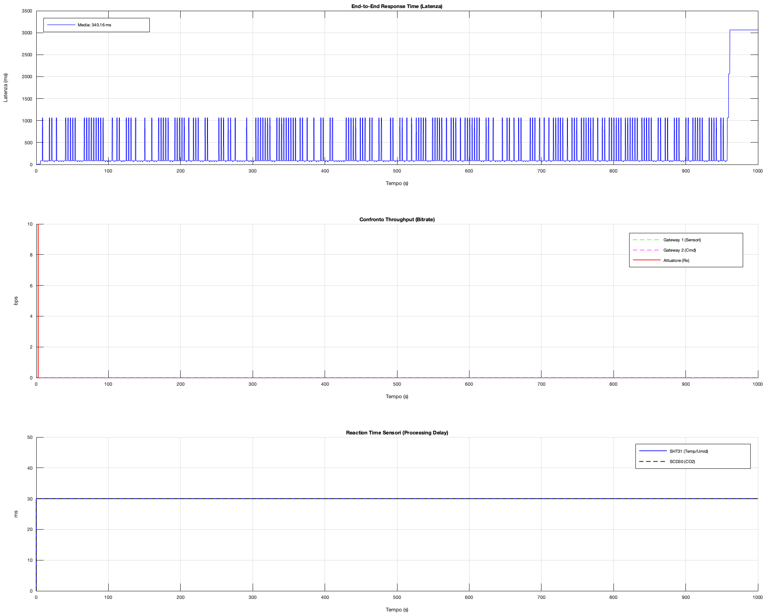
- Reaction Time (Processing Delay): Il tempo speso dai nodi per l’elaborazione locale (CPU time), al netto dei ritardi di trasmissione.
Figura 9 Dashboard delle metriche di rete. Dall'alto in basso: (a) Andamento temporale della Latenza End-to-End; (b) Throughput istantaneo sui diversi segmenti di rete; (c) Tempi di reazione dei nodi sensore.
- Analisi della Latenza End-to-End e Jitter. Il primo grafico (Fig. 9-a) mostra l’andamento della latenza totale del loop di controllo. Dall’analisi dei dati emerge un valore medio di circa 340 ms. Tale valore è il risultato della somma dei tempi di esecuzione sui nodi (Sensore + Gateway + Controllore + Attuatore) e dei tempi di attraversamento delle due reti ZigBee e della rete Ethernet.
È interessante notare la morfologia “a pettine” del segnale, caratterizzata da picchi regolari che raggiungono circa 1000 ms (1 s). Questo fenomeno è indice di Jitter di rete (variazione del ritardo) ed è attribuibile al meccanismo di accesso al mezzo dello standard 802.15.4. Quando un nodo sensore trova il canale occupato o subisce una collisione, attiva un algoritmo di back-off esponenziale, ritardando la trasmissione al slot temporale successivo. Tuttavia, dato che la dinamica termica di una stanza è lenta (nell’ordine dei minuti o ore), una latenza media di 340 ms con picchi di 1 secondo è considerata pienamente accettabile e non compromette la stabilità del controllore Fuzzy.
Nota sull'evento di saturazione: Nella parte finale della simulazione ($t≥950s$), si osserva un incremento esponenziale della latenza fino a 3000 ms. Questo comportamento simula uno scenario di stress test (Network Saturation), in cui i buffer dei Gateway si riempiono più velocemente di quanto la rete riesca a smaltire i pacchetti, portando il sistema vicino al limite di stabilità.
- Analisi del Throughput e dell'Efficienza di Banda. Il secondo grafico (Fig. 9-b) illustra il Throughput (bitrate) misurato sui tre segmenti principali: Gateway 1 (linea verde), Gateway 2 (linea magenta) e Attuatore (linea rossa). Si osserva che il traffico generato si attesta su valori bassi, nell’ordine di pochi kbps (kilobit per secondo). Questo risultato è coerente con la natura delle reti di sensori wireless (WSN) per la domotica: i pacchetti scambiati sono di piccole dimensioni (contenenti solo valori float di temperatura e CO2) e non saturano la banda nominale disponibile (80 kbps per ZigBee e 10 Mbps per Ethernet).
L’assenza di scostamenti significativi tra le curve dei Gateway e quella dell’Attuatore indica che, in regime di funzionamento normale, il Packet Loss Ratio (PLR) è trascurabile: la rete riesce a consegnare correttamente quasi tutti i pacchetti generati dai sensori fino all’attuatore finale.
- Analisi dei Tempi di Reazione (Determinismo). L’ultimo grafico (Fig. 9-c) riporta il tempo di reazione locale dei nodi sensore SHT31 (blu) e SCD30 (nero). Le curve appaiono perfettamente piatte e costanti al valore di 30 ms (0.03s). Questo conferma la correttezza della modellazione MBSD nel kernel TrueTime: i nodi si comportano in modo deterministico. A differenza della rete, che introduce ritardi variabili e stocastici, il tempo di elaborazione della CPU (acquisizione, condizionamento Fuzzy locale e preparazione pacchetto) rimane fisso per ogni ciclo di task, garantendo prevedibilità a livello di singolo nodo.

CONCLUSIONI
Il presente lavoro ha affrontato la progettazione e la validazione di un Networked Control System (NCS) per la gestione del comfort ambientale in edifici intelligenti, proponendo un approccio integrato che unisce la teoria del controllo predittivo non lineare (Logica Fuzzy) con la rigosa metodologia del Model-Based Software Design (MBSD).
L’attività si è focalizzata sulla risoluzione delle problematiche tipiche delle reti di sensori distribuite, quali latenze variabili, jitter e perdita di pacchetti, che spesso degradano le prestazioni dei sistemi di controllo tradizionali. Attraverso lo sviluppo di un ambiente di co-simulazione avanzato basato su MATLAB/Simulink e sul kernel real-time TrueTime, è stato possibile replicare fedelmente uno scenario operativo realistico, caratterizzato da un’architettura di rete ibrida (Wireless ZigBee e Wired Ethernet) e da modelli di sensori commerciali (SHT31 e SCD30) completi di dinamiche di rumore e inerzia fisica.
Risultati Conseguiti. I risultati sperimentali hanno dimostrato la validità dell’architettura proposta. L’analisi delle metriche di performance ha evidenziato come il Controllore Fuzzy sia in grado di garantire stabilità e reattività anche in presenza di latenze end-to-end medie di 340 ms e picchi di jitter fino a 1 secondo, assorbendo le incertezze senza innescare oscillazioni nell'impianto di climatizzazione
Sviluppi Futuri. Alla luce dei risultati ottenuti, si identificano diverse direzioni per l’evoluzione del progetto:
- Validazione Hardware-in-the-Loop (HIL): Il passo naturale successivo consiste nel portare il codice generato (Auto-Code Generation) su microcontrollori reali (es. ESP32 o piattaforme ARM Cortex), mantenendo il plant fisico simulato in Simulink, per verificare le prestazioni in tempo reale.
- Ottimizzazione Energetica: Implementazione di algoritmi di Sleep Scheduling sui nodi sensore ZigBee, per ridurre il consumo energetico e prolungare la vita delle batterie, analizzando il trade-off tra risparmio energetico e reattività del controllo.
- Gestione dei Guasti (Fault Tolerance): Estensione della logica Fuzzy o introduzione di una rete neurale per rilevare anomalie nei sensori (es. drift o blocchi) e riconfigurare automaticamente il controllo in modalità di sicurezza (Fail-Safe), aumentando la resilienza complessiva dello Smart Building.
In conclusione, il progetto conferma che l’adozione del paradigma MBSD, supportata da una simulazione di rete accurata, rappresenta uno strumento imprescindibile per lo sviluppo di sistemi cyber-fisici robusti, riducendo drasticamente i rischi e i costi associati alla prototipazione fisica.

BIBLIOGRAFIA

Cervin, D. Henriksson, M. Ohlin, “TrueTime 2.0 - Reference Manual”, Department of Automatic Control, Lund University, Sweden, February 2016.

Sensirion AG, “Datasheet SHT3x-DIS - Humidity and Temperature Sensor”, Version 5, Stäfa, Switzerland, 2018. Disponibile online:

https://sensirion.com/media/documents/213E6A3B/61641DC3/Sensirion_Humidity_Sensors_SHT3x_Datasheet_digital.pdf
  - Sensirion AG, “Datasheet SCD30 - Sensor Module for HVAC and Indoor Air Quality”, Version 1.0, Stäfa, Switzerland, 2020. Disponibile online:
https://sensirion.com/media/documents/4EAF6AF8/61652C32/Sensirion_CO2_Sensors_SCD30_Datasheet.pdf
  - IEEE Computer Society, “IEEE Standard for Local and metropolitan area networks—Part 15.4: Low-Rate Wireless Personal Area Networks (LR-WPANs)”, IEEE Std 802.15.4-2011, New York, NY, USA, September 2011.
  - E. H. Mamdani, “Application of fuzzy algorithms for control of simple dynamic plant”, Proceedings of the Institution of Electrical Engineers, vol. 121, no. 12, pp. 1585–1588, 1974.
  - The MathWorks Inc., “Simulink - User's Guide”, Natick, MA, USA, 2023.

